XVI олимпиада по математике имени В. А. Курова
2018-2019 уч. год.

2 класс
№ 1. | Запиши следующий после 2002 год, который можно читать как слева направо, так и справа налево.
№ 2. | Установи закономерность и продолжи числовой ряд тремя числами.  1 2 3 5 8 13 21 __ __ __
№ 3. | По краю круглого торта поставили пять точек из крема, на одинаковом расстоянии друг от друга. Все точки соединили друг с другом разрезами. Сколько кусочков торта получилось?
№ 4. | Аня и Нина купили поровну листов бумаги. Нина отдала Ане 17 листов. На сколько листов у Ани стало больше, чем у Нины?
№ 5. | За все свои деньги Маша может купить три кубика или один мяч. Сколько стоит кубик? Сколько стоит мяч? Известно, что один кубик и один мяч стоят 20 рублей. Сколько денег было у Маши?  Реши задачу с помощью схемы.  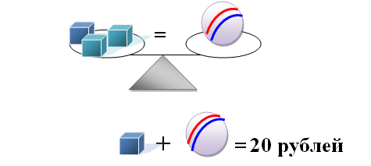
Оргкомитет олимпиады

